Cliquez ou appuyez ici pour entrer du texte., le Cliquez ou appuyez ici pour entrer une date.

ATTESTATION DE PRISE EN CHARGE

Dans le cas où vous souhaiteriez inscrire plusieurs participants, il vous suffit de cliquer sur le + en bas à droite du carré pour mettre les informations correspondant à chaque stagiaire.
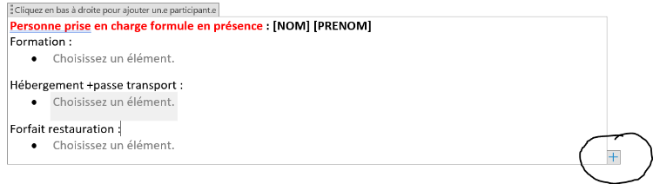

Je soussigné(e), [PRÉNOM NOM, QUALITÉ], atteste que les frais de formation relatifs au BELC été 2024, seront pris en charge par [NOM DE L’ORGANISME].

Personne prise en charge formule en présence : [NOM] [PRÉNOM]
Formation :
- Choisissez un élément.
Hébergement + passe transport :
- Choisissez un élément.
Forfait restauration :
- Choisissez un élément.
Personne prise en charge formule à distance : [NOM] [PRÉNOM]
Les formations suivies sont :
- Choisissez un élément.
- Choisissez un élément.
- Choisissez un élément.
- Choisissez un élément.

La facture de France Education international devra être établie au nom de :
[NOM, ADRESSE DE L’ORGANISME, NUMÉRO DE TÉLÉPHONE]
[N° DE SIRET]
[N° DE TVA INTRACOMMUNAUTAIRE].

La version numérique de la facture pourra être adressée par courriel à l’adresse : xxxx@xx.xx

[QUALITÉ ET NOM SIGNATAIRE]

[SIGNATURE]

[APPOSER LE CACHET DE L’ORGANISME]

